**Útinapló**

**Málta**

**2024. május 25 – 2024. június 2.**

**2024. május 25. (szombat)**

2024 májusában a Szegedi SZC Krúdy Gyula Szakképző Iskola közismereti oktatójaként egy hetet tölthettem el Máltán három kollégámmal együtt, ahol részt vettem az Erasmus+ kurzusán, angol nyelvi tanfolyamon.

Bár a tanfolyam csak hétfőn kezdődött, de szerettünk volna Máltából minél többet megtapasztalni, illetve a máltai koordinátorunk is javasolta a korábbi érkezést. Szombaton hajnali 2-kor indultunk Szegedről, a repülőgépünk 6 órakor szállt fel. Nyugodt, kellemes utazásunk volt.

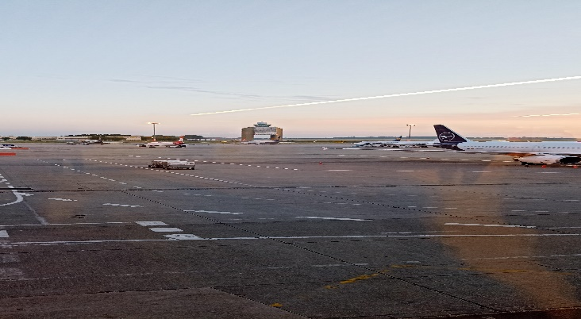 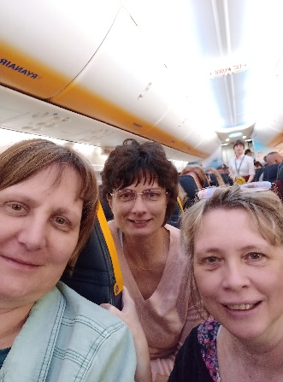

Máltára kora délelőtt érkeztünk, és taxival mentünk Sliemába, ahol a szállásunk volt. Sliema Málta északkeleti partján található, a főváros, Valletta mellett. Első nap felfedeztük Sliemát, elsétáltunk a tengerpartig, végigmentünk a sétányon. Sliema inkább modern nagyvárosnak mondható ma már, toronyházakkal, hotelekkel, luxus apartmanházakkal.

**2024. május 26. (vasárnap)**

Folytattuk Sliema és környékének megismerését. Sajnos Sliemának nincs homokos partja, itt a tengerpart kevésbé volt alkalmas fürdésre, bár vannak strandok.

Sliemából minden könnyen elérhető, jó kiindulópont lehet kirándulásokhoz. Egy könnyed partmenti sétával eljuthatunk St Julian-ig, vagy a másik irányban Valletta elővárosáig. Hátránya, hogy meglehetősen zsúfolt turistaváros, ugyanakkor vannak olyan negyedei, amelyekben még megmaradt a régi halászfalu bája, és megtekinthetőek a hagyományos erkélyes máltai házak.

Ezen a napon csatlakozott hozzánk negyedik kolléganőnk is, aki elfoglaltsága miatt egy nappal később utazott utánunk.

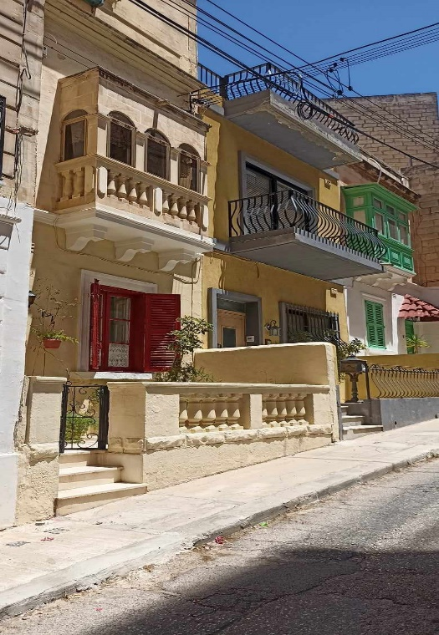 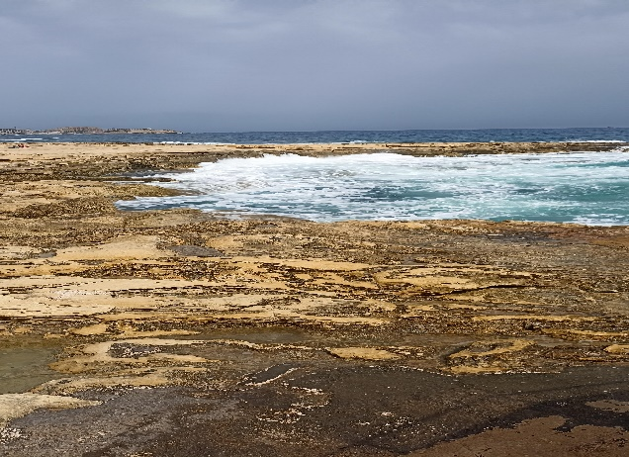

**2024. május 27. (hétfő)**

Öt napon keresztül 9 órától 15:00-ig tartottak a foglalkozások az Executive Training Institute-ban. Mielőtt Máltára érkeztünk, e-mailen keresztül egy előzetes feladatot kaptunk, online feladatlap segítségével mérték fel a nyelvtudásunkat. Mivel én előtte még nem tanultam angolul, ezért a kezdő csoportba kerültem. Kiutazásom előtt próbáltam legalább néhány alapmondatot elsajátítani, például bemutatkozáshoz szükséges kifejezéseket, vásárláskor előforduló mondatokat.

A részvevőket hétfő reggel 2-8 fős csoportokba osztották. A mi csoportunk kezdő volt, egy lengyel kolléganővel kerültem egy csoportba, aki gyógypedagógusként dolgozott. Ő már újrakezdő volt, ezért jobban beszélt angolul, de ez számomra csak megkönnyítette a tanulást, segítette az egyéni haladásomat.

Mind az öt napon keményen dolgoztunk, sokat tanultunk, nagyon intenzív, dinamikus volt a kurzus. Csak angolul lehetett beszélni a nyelviskolában. A tanárunk nagyon támogató volt, maximális szakmai felkészültséggel. Olyan órákat álllított össze számunkra, ahol nagy hangsúlyt volt a kommunikáción és a kreativitáson.

Az első napunkat ismerkedéssel kezdtük. Beszéltünk magunkról, a családunkról, a munkánkról. Mivel ez kezdő csoport volt, használtunk hozzá fordító programot, sok időt töltöttünk a szómagyarázatokkal.

Minden egyes nap kaptunk házi feladatot, elsősorban tematikus szólistákat, amelyek a tanult anyaghoz kapcsolódtak, azokat kellett lefordítanunk a következő napra. Nagyon hasznosak voltak, fejlesztették a szókincsünket. A házi feladatokkal délutánonként még 1-2 órát foglalkoztam.

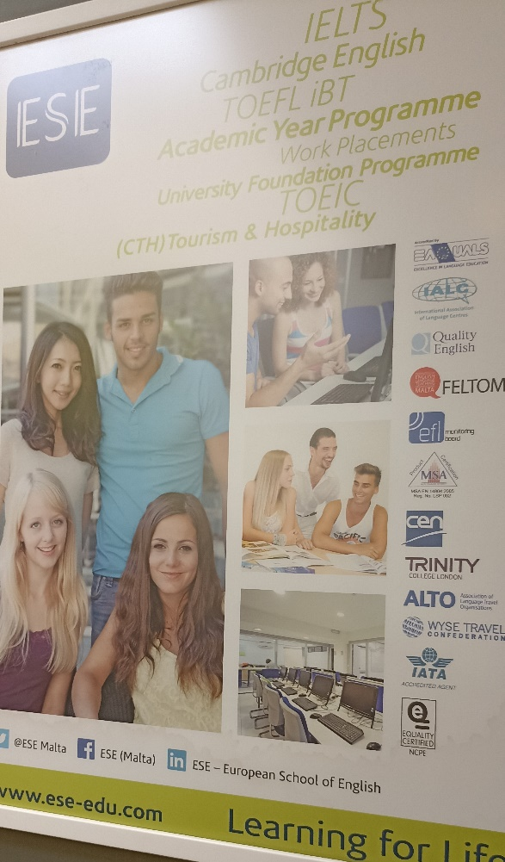 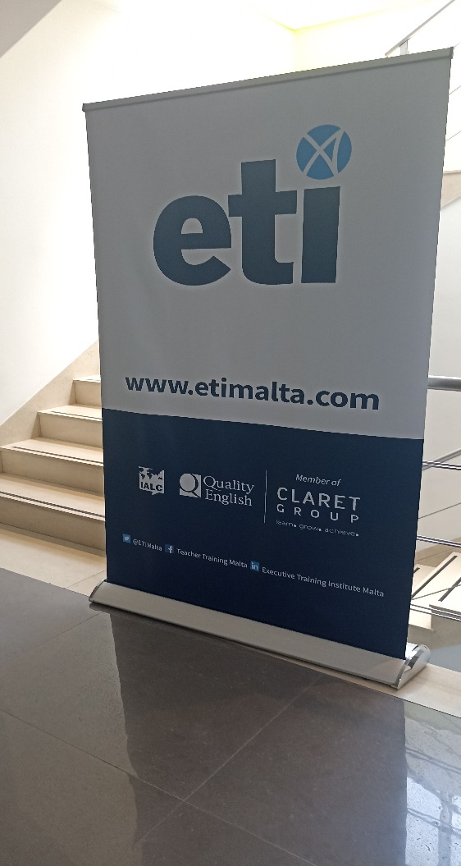

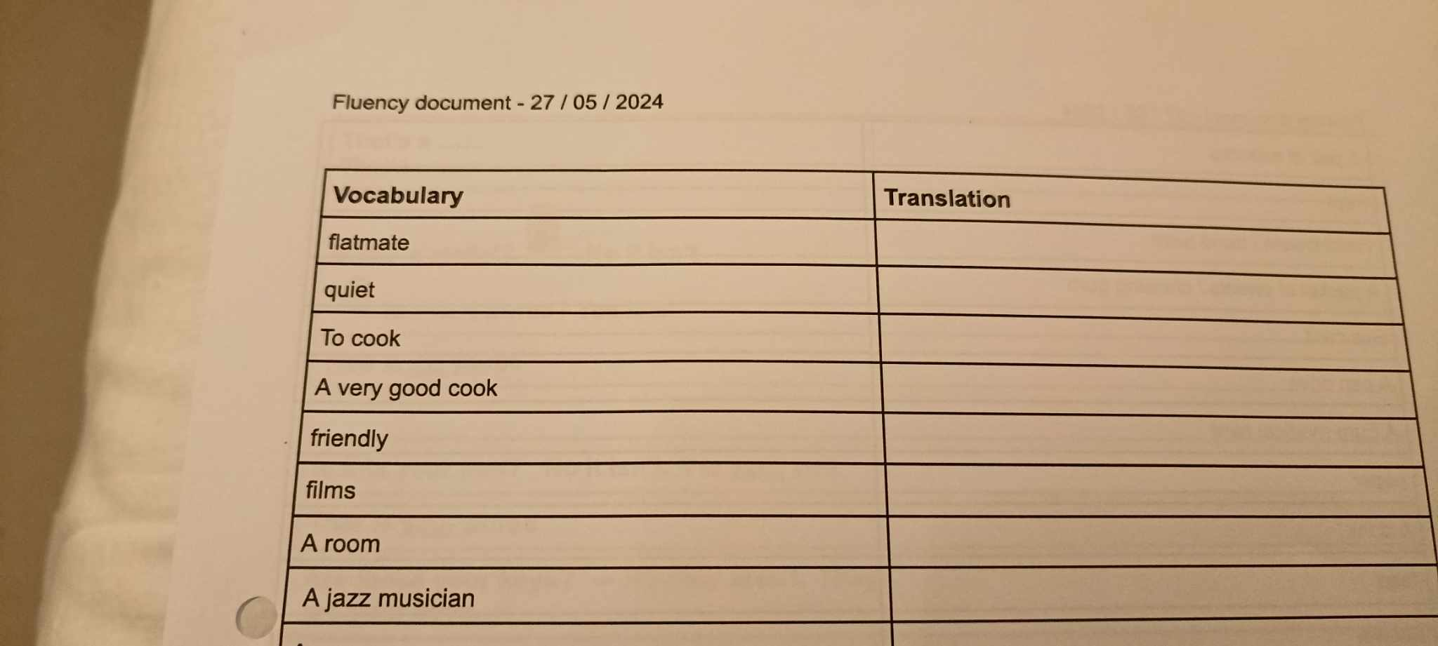

**2024. május 28. (kedd)**

Ma a beszédkészség fejlesztésén, a páros és önálló munkán volt a hangsúly. Szituációs feladatokat kellett megoldanunk. A feladatok kommunikációközpontúak, játékosak, felnőttek számára is élvezhetőek voltak.

Sok videót néztünk, hallás után kellett értelmeznünk, majd a videókhoz tartozó szövegértési feladatlapot töltöttünk ki, amit közösen beszéltünk meg a csoporttársammal. Ezt a módszert alkalmazni fogom a magyar nyelv óráimon is, nemcsak az olvasott szöveg értésére fektetek hangsúlyt.

Az órák során sok olyan feladattal találkoztam, amik nagyon tetszettek, és amiket nagyon szívesen alkalmazok én is, illetve tudásmegosztás keretében átadom kollégáimnak is.

A délelőtti órákon sok volt a beszélgetés, filmjelenetek, hallott szövegértési feladatok kerültek elő. A délutáni órákon inkább a nyelvtani ismeretek elsajátítása volt a cél.

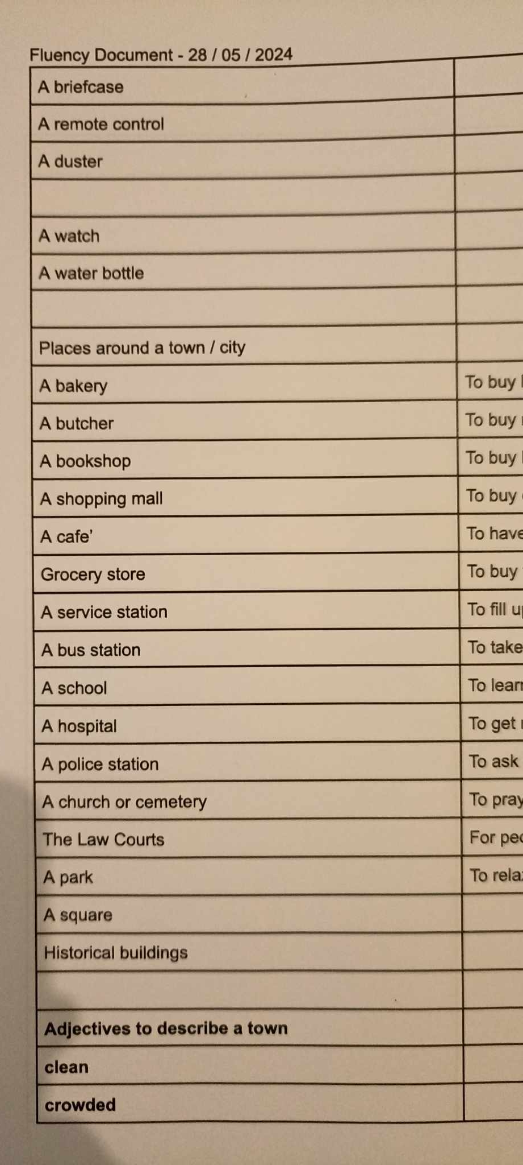 

Ezen a délután kulturális programon vettünk részt Vallettában. A főváros nagyon gazdag történelmi és kulturális emlékekben. A barokk épületek, az erkélyes házak gyönyörű látványt nyújtanak. Nem csoda, hogy a Világörökség része a város.

Megtekintettük a Szent János Katedrálist, a Nagymesteri Palotát, a Grand Harbourt, a St Elmo-erődöt, a Barrakka kerteket.

Hatalmas élményt jelentett, amikor a hangulatos hatszemélyes dghajsa-val hajóztunk át Vittoriosába, a három város egyikébe. Vittoriosa az igazi máltai építészetéről, erődjéről és luxus yachtjairól ismert.

Sajnos egy délutánba nem fért bele, hogy mindent megtekintsünk. Remélem, vissza tudok még térni ide.

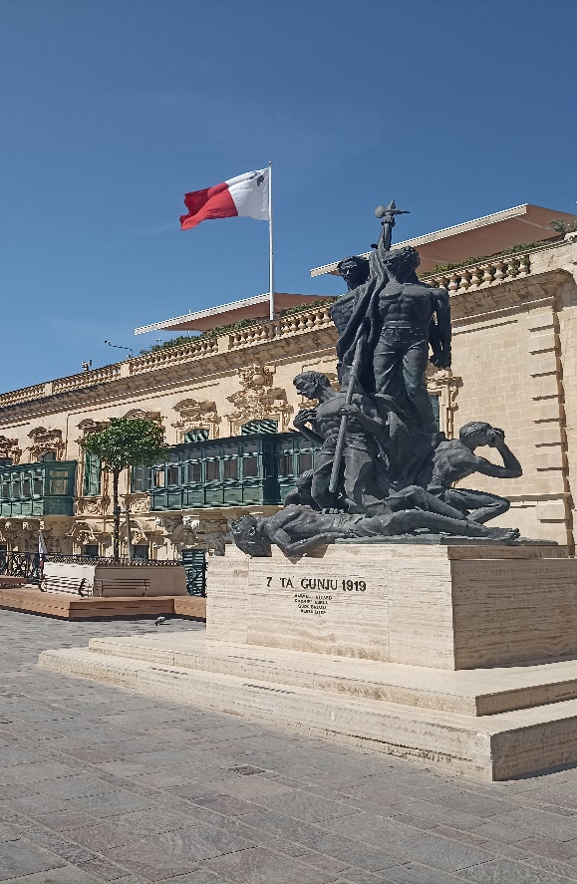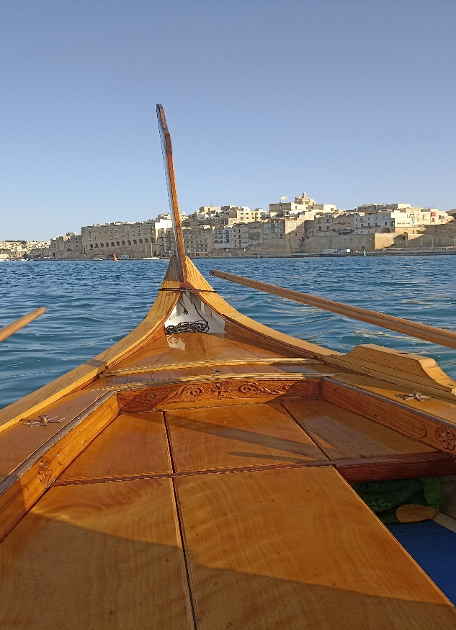

**2024. május 29. (szerda)**

Ezen a napon az olvasott szöveg értésén volt a hangsúly, és gyakoroltuk a helyes angol kiejtést. Számomra ez nehéz munka volt, kevésbé voltam eredményes. Szerencsére a következő órán már Máltával és a máltai kultúrával foglalkoztunk. Ekkor meséltem az előző délutáni programunkról is. Nemcsak a történelmi emlékekkel foglalkoztunk, hanem a jellegzetes máltai állat- és növényvilágot is megismerhettük, illetve a máltai gasztronómiát. Délután már a nyelvtani ismeretek kerültek előtérbe.

Meglehetősen fárasztó napon voltam túl, ezért a házi feladat elkészítése után már a pihenésé volt a szerep. Természetesen a megismert máltai jellegzetes ételeket és italokat ki kellett próbálnom.

Ilyen volt például a Kinnie, ami Málta legkedveltebb üdítőitala, szénsavas, narancsos, kicsit gyógynövényes utóízzel. A pastizz kedvelt máltai péksütemény, különböző töltelékkel készülhet, és bárhol megkapható, élelmiszerboltokban, kávézókban, utcai árusoknál.

Nagyon gazdag Málta halételekben, én a tintahalat és a rákot kóstoltam meg.

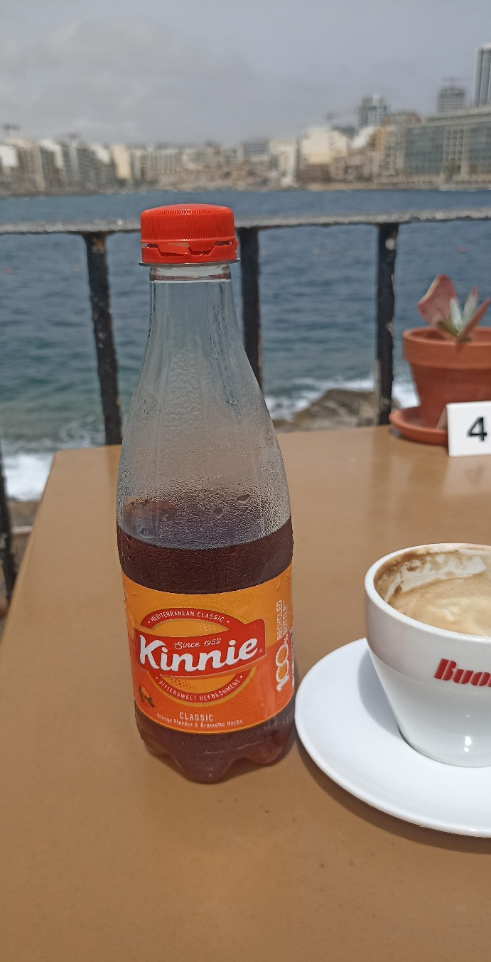 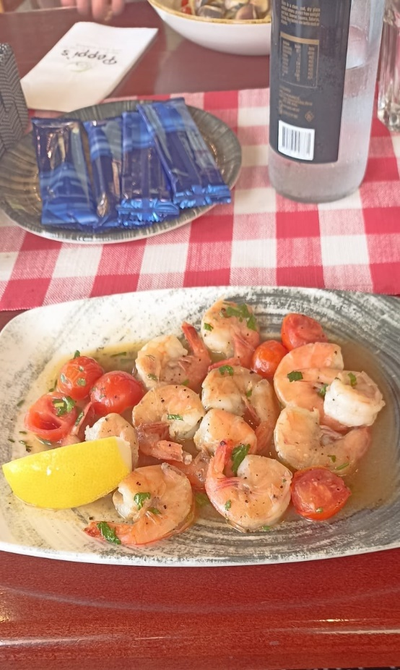

**2024. május 30. (csütörtök)**

Az első óra ismét játékos, kommunikatív, szókincsfejlesztő, a helyes kiejtést gyakoroltató foglalkozás volt. Sok volt a beszélgetés, a páros feladat. Ekkorra már önbizalmam kellőképpen megerősödött, bátrabban beszéltem.

A következő foglalkozáson különböző országok sajátosságait hasonlítottuk össze. Megnéztük, hogy milyen jellegzetes növények, állatok élnek az adott ország területén, milyen turisztikai látványosságok vannak, mi jellemzi a gasztronómiáját. Ezután a saját országunkról is beszéltünk. Ezzel tulajdonképpen már készültünk a pénteki beszámolóra és prezentációra.

Délután ismét nyelvtani ismereteink elmélyítésére került sor, az igeragozást gyakoroltuk.

Visszaérve a szállásunkra elkészítettem a prezentációt és az erre a napra kapott házi feladatot, majd este besétáltunk Sliema központjába, az esti fények mellett megcsodálhattuk a nyüzsgő belvárost, a tengerparti sétányt, multikulturális sokszínűséget.

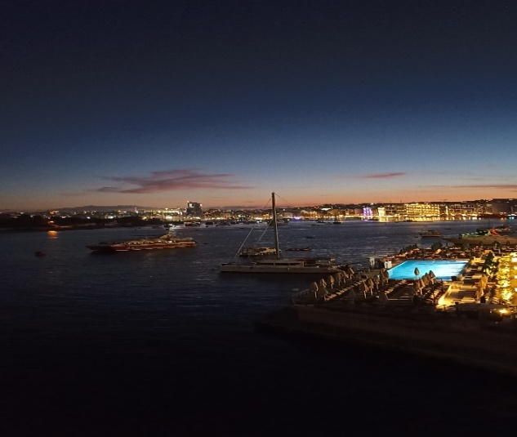 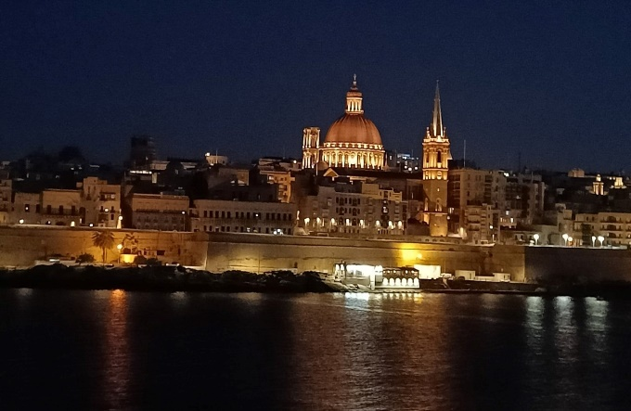

**2024. május 31. (péntek)**

Ezen a napon került sor az önálló bemutató, prezentáció megtartására. Először a lengyel csoporttársam beszélt Lengyelországról és Krakkóról, ahol ő él. Nagyon érdekes volt, el is határoztam, hogy a következő utam Lengyelországba fog vezetni. Ezután én tartottam előadást Magyarországról és Szegedről. A történelmünk rövid összefoglalása után elsősorban a turisztikai látványosságokról, rendezvényekről, gasztronómiai jellegzetességekről beszéltem.

Délután egy élménydús kiránduláson vehettünk részt a nyelviskola szervezésében, tanulótársainkkal együtt. Az úti cél Mdina és Rabat volt. Mdina volt a régi főváros, számtalan kulturális emlék, látnivaló várja az ide látogatót. Nagyon élvezetes volt az idegenvezetés is, örültem, amikor egyes mondatokat, kifejezéseket sikeresen megértettem. Rabat hangulatos kisváros, amely már összenőtt Mdinával. Mdinában végigsétáltunk az óvároson, megcsodáltuk a szűk utcákat, a palotákat és templomokat. Szabad programra is lehetőségünk volt, beültünk egy hangulatos kávézóba, ahonnan lenyűgöző kilátás nyílt a környékre.

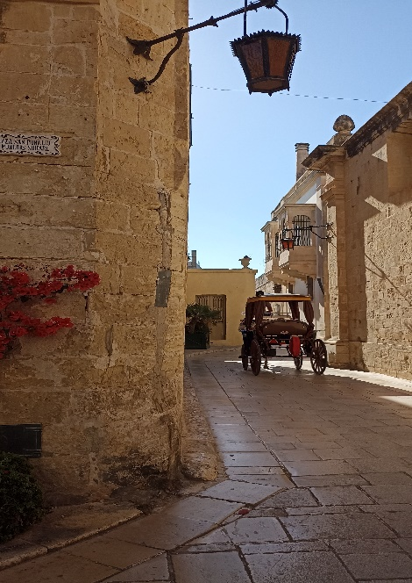 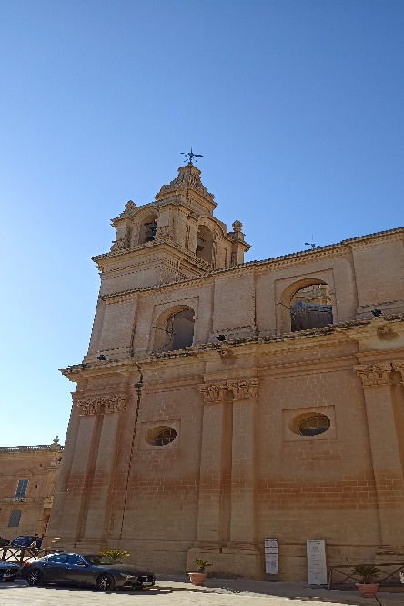

**2024. június 01. (szombat)**

A hatodik napon ismét a nyelviskola programjában szereplő kiránduláson vehettünk részt. Az úti cél a Dingli sziklák, Hagar Qim, Blue Grotto volt.

A Dingli sziklák Málta legmagasabb pontját jelentik, fantasztikus kilátással. A Blue Grotto is Málta egyik legpazarabb látványát kínálja. Sajnos a nagy meleg ellenére szelesebb idő volt, és az erős hullámzás miatt nem tudtunk bemenni a barlangrendszerbe. Emiatt is vissza kell majd térnem Máltára, hiszen a Blue Grotto ugyanúgy kihagyhatatlan látványosság, mint a Hagar Qim, amelyet szerencsére sikerült bejárnunk. A Hagar Qim újkőkorszaki templomromjai az egyik legősibb építmények. Csodálatos élmény volt, amelyet a tanításban is tudok hasznosítani. Történelemórákon az őskorról beszélve az itt készített fényképeimmel tudom illusztrálni majd a megalitikus építészetet.

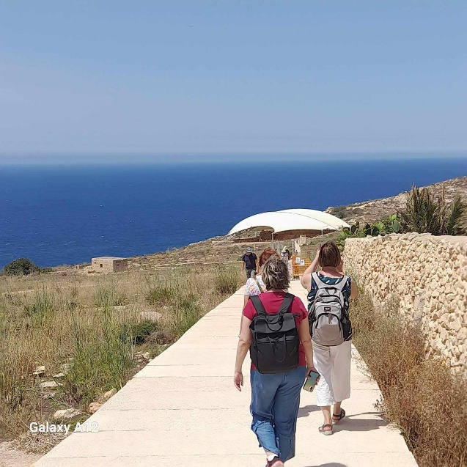 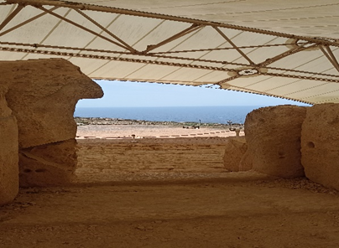

**2024. június 02. (vasárnap)**

Ez a nap már a búcsúzásról, a készülődésről és a hazautazásról szólt. Délelőtt még sétáltunk a sliemai tengerparton, délután pedig a vallettai repülőtérre utaztunk. Sajnos a repülőgépünk jelentős késéssel szállt fel, így éjszaka értünk haza. Ugyanakkor az a rengeteg élmény, amelyben részünk volt az egy hét alatt, minden fáradságot megért.

Sok tanulást, kulturális tapasztalatokat, új ismereteket jelentett számomra ez az utazás. Fontosnak tartom, hogy egy tanár tudjon megújulni, kihívásokat keressen, éljen a lehetőségekkel. Nagyon örülök, hogy részese lehettem ennek a programnak, amely ilyen lehetőséget biztosított számomra és a Krúdyban dolgozó három kollégámnak. Köszönöm Komáromi Annamária és Polestyukné Gyukics Csilla kolléganőknek, hogy lelkiismeretesen segítették a kiutazásunkat.

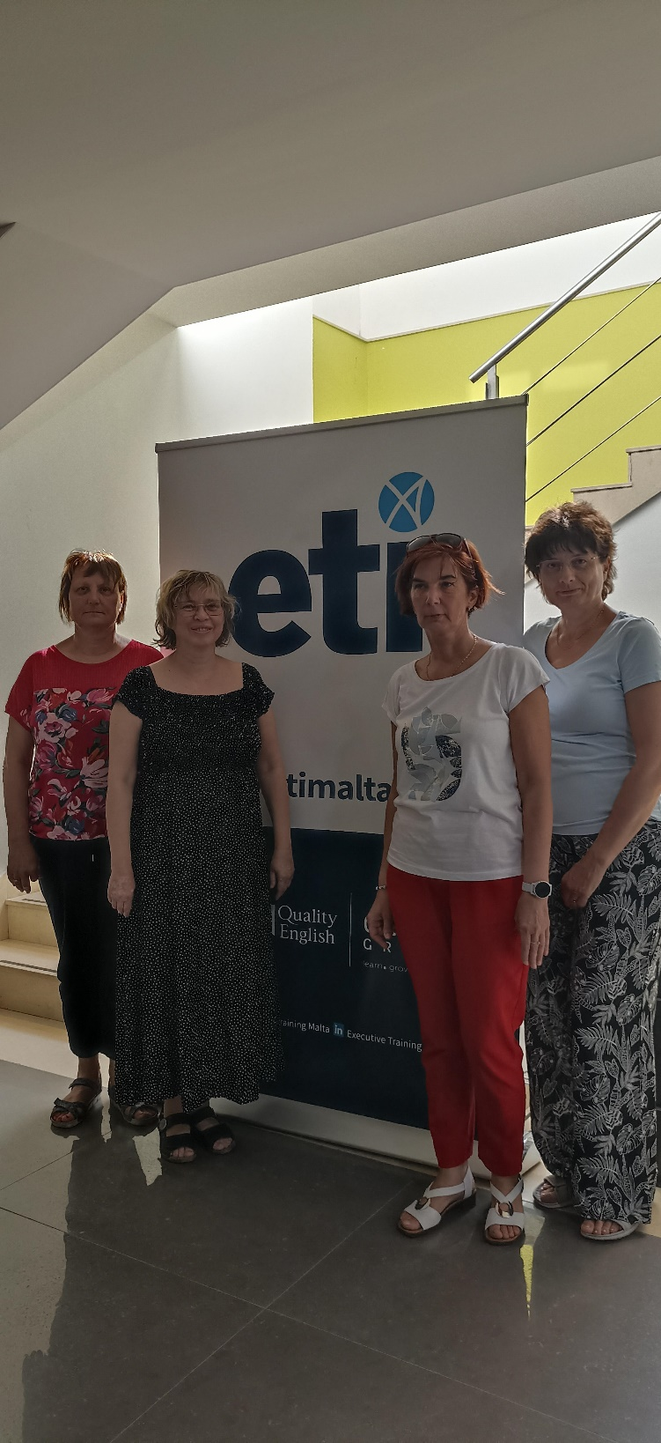

Szeged, 2024. október 05.

Égető Márta